Entorno de desarrollo visual. Diseño de GUI. Distribuciones.

- Cree un proyecto nuevo de nombre P01E01. Cree un paquete nuevo de nombre p01e01. Diseñe una clase de nombre Producto con los siguientes atributos privados: código (cadena), descripción (cadena), precio (real) y con los métodos públicos get/set. Diseñe la GUI en un Panel de nombre PanelPrincipal para el ingreso de los datos con el siguiente diseño:
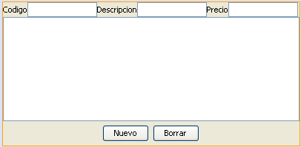

Cada vez que hace clic en el botón Nuevo debe crear un objeto de la clase Producto y mostrar la información de sus atributos. Cada vez que hace clic en el botón Borrar debe borrar la información del área de texto, de las cajas de texto y enfocar el ingreso en la caja de texto del código.

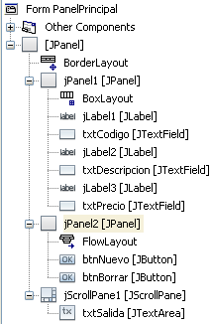
PanelPrincipal con distribución BorderLayout.
En el norte colocamos otro panel (jPanel1) con distribución BoxLayout donde colocamos las etiquetas y las cajas de texto.

En el sur colocamos otro panel (jPanel2) con distribución FlowLayout donde colocamos los botones.

En el centro colocamos un área de texto con su propiedad editable desmarcada.

Observe la distribución y nombres de los objetos.

Damos doble clic en el botón Nuevo para programar su acción:
private void btnNuevoActionPerformed(java.awt.event.ActionEvent evt) {
Producto nuevo = new Producto();
nuevo.setCodigo(leeCodigo());
nuevo.setDescripcion(leeDescripcion());
nuevo.setPrecio(leePrecio());
lista(nuevo);
}

private String leeCodigo(){return txtCodigo.getText();}
private String leeDescripcion(){return txtDescripcion.getText();}
private double leePrecio(){return Double.parseDouble(txtPrecio.getText());}

private void lista(Producto p){
imprime("Codigo\t:"+p.getCodigo());
imprime("Descripcion\t:"+p.getDescripcion());
imprime("Precio\t:"+p.getPrecio());
}

private void imprime(String s){
txtSalida.append(s+"\n");
}

Regresamos al diseño y hacemos doble clic en el botón Borrar para programar su acción:
private void btnBorrarActionPerformed(java.awt.event.ActionEvent evt) {
txtSalida.setText("");
txtCodigo.setText("");
txtDescripcion.setText("");
txtPrecio.setText("");
txtCodigo.requestFocus();
}

Desarrolle la clase de aplicación de nombre Principal en un JFrame. Coloque distribución BorderLayout, vaya a la ficha Source y escriba lo que está en negrita:

public class Principal extends javax.swing.JFrame {

public Principal() {
initComponents();
add(new PanelPrincipal());
setSize(600,200);
}

Ejecute su aplicación.

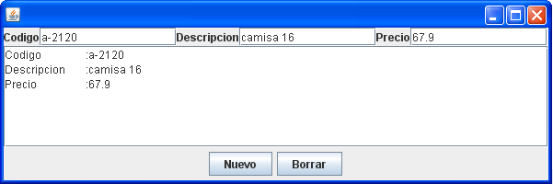

- Cree un proyecto nuevo de nombre P01E02. Cree un paquete nuevo de nombre p01e02. Diseñe una clase de nombre Persona con los siguientes atributos privados: nombres (cadena), apellidos (cadena), edad(entero), peso(real) y con los métodos get/set. Diseñe la GUI en un Panel de nombre PanelPrincipal para el ingreso de los datos con el siguiente diseño:

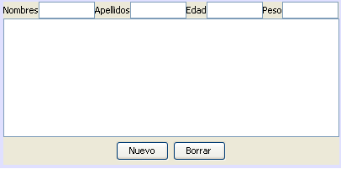

Cada vez que hace clic en el botón Nuevo debe crear un objeto de la clase Persona y mostrar la información de sus atributos. Cada vez que hace clic en el botón Borrar debe borrar la información del área de texto, de las cajas de texto y enfocar el ingreso en la caja de texto de nombres.

PanelPrincipal con distribución BorderLayout.
En el norte colocamos otro panel (jPanel1) con distribución BoxLayout donde colocamos las etiquetas y las cajas de texto.

En el sur colocamos otro panel (jPanel2) con distribución FlowLayout donde colocamos los botones.

En el centro colocamos un área de texto con su propiedad editable desmarcada.

Observe la distribución y los nombres de los objetos.

Doble clic en el botón Nuevo para programar su acción. (Revise la programación de éste botón en el ejercicio anterior)
Regresa al diseño y doble clic en el botón Borrar para programar su acción. (Revise la programación de éste botón en el ejercicio anterior)

Desarrolle la clase de aplicación de nombre Principal en un JFrame. Coloque distribución BorderLayout, vaya a la ficha Source y escriba lo que está en negrita:

public class Principal extends javax.swing.JFrame {

public Principal() {
initComponents();
add(new PanelPrincipal());
setSize(600,200);
}

Ejecute su aplicación.

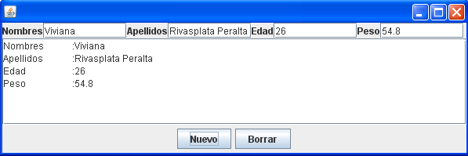

- Cree un proyecto nuevo de nombre P01E03. Cree un paquete nuevo de nombre p01e03. Diseñe una clase de nombre TV con los siguientes atributos privados: serie (cadena), marca (entero), tamaño en pulgadas(entero), precio (real) y con los métodos get/set, con un método adicional que devuelve el precio en soles dado el tipo de cambio como parámetro, y con un método adicional que retorne el nombre de la marca. Considere las siguientes marcas: Sony, LG, Samsung, Panasonic, otro. Diseñe la GUI en un Panel de nombre PanelPrincipal para el ingreso de los datos con el siguiente diseño:
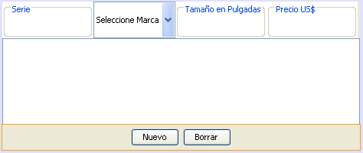

Cada vez que hace clic en el botón Nuevo debe crear un objeto de la clase TV y mostrar la información de sus atributos además de su precio en soles considerando un tipo de cambio actual. Cada vez que hace clic en el botón Borrar debe borrar la información del área de texto, de las cajas de texto y enfocar el ingreso en la caja de texto de serie.
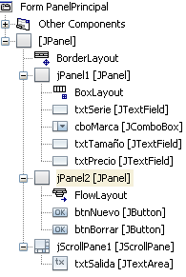
PanelPrincipal con distribución BorderLayout.
En el norte colocamos otro panel (jPanel1) con distribución BoxLayout donde colocamos las cajas de texto y el comboBox. Utilice la propiedad Border para colocar título en las cajas de texto y utilice la propiedad model para llenar el comboBox.

En el sur colocamos otro panel (jPanel2) con distribución FlowLayout donde colocamos los botones.

En el centro colocamos un área de texto con su propiedad editable desmarcada.

Observe la distribución y los nombres de los objetos.

Doble clic en el botón Nuevo para programar su acción:
private void btnNuevoActionPerformed(java.awt.event.ActionEvent evt) {
// TODO add your handling code here:
TV nuevo = new TV();
nuevo.setSerie(leeSerie());
nuevo.setMarca(leeMarca());
nuevo.setTamaño(leeTamaño());
nuevo.setPrecio(leePrecio());
lista(nuevo);
}
private String leeSerie(){return txtSerie.getText();}
private int leeMarca(){return cboMarca.getSelectedIndex();}
private int leeTamaño(){return Integer.parseInt(txtTamaño.getText());}
private double leePrecio(){return Double.parseDouble(txtPrecio.getText());}

private void lista(TV t){
imprime("Nro. Serie\t:"+t.getSerie());
imprime("Marca\t:"+t.nombreMarca());
imprime("Tamaño\t:"+t.getTamaño());
imprime("Precio us$\t:"+t.getPrecio());
imprime("Precio S/.\t:"+t.precioSoles(2.85));
imprime("----------------------------------");
}

private void imprime(String s){
txtSalida.append(s+"\n");
}

Regrese al diseño y doble clic en el botón Borrar para programar su acción:
private void btnBorrarActionPerformed(java.awt.event.ActionEvent evt) {
txtSalida.setText("");
txtSerie.setText("");
cboMarca.setSelectedIndex(0);
txtTamaño.setText("");
txtPrecio.setText("");
txtSerie.requestFocus();

}

Desarrolle la clase de aplicación de nombre Principal en un JFrame. Coloque distribución BorderLayout, vaya a la ficha Source y escriba lo que está en negrita:

public class Principal extends javax.swing.JFrame {

public Principal() {
initComponents();
add(new PanelPrincipal());
setSize(600,300);
}

Ejecute su aplicación.
